**BỘ CÔNG THƯƠNG**

**TRƯỜNG ĐẠI HỌC CÔNG NGHIỆP THỰC PHẨM TP. HỒ CHÍ MINH**

**KHOA CÔNG NGHỆ THÔNG TIN**



**ĐỒ ÁN CÔNG NGHỆPHẦN MỀM**

**ĐỀ TÀI: PHẦN MỀM QUẢN LÝ BÁN MỸ PHẨM**

GVHD: BÙI CÔNG DANH

Danh Sách Sinh viên thực hiện:

**Mã sinh viên Họ tên**

1. 2001170197 Nguyễn Thị Ngọc Trâm
2. 2001170043 Nguyễn Ngọc Khánh Hà

*TP. HCM, tháng 8/2020*

**MỤC LỤC**

BẢNG PHÂN CÔNG CÔNG VIỆC CHO CÁC THÀNH VIÊN 3

PHẦN 1. KHẢO SÁT HIỆN TRẠNG VÀ XÁC ĐỊNH YÊU CẦU 4

1. Mô tả nội dung khảo sát 4

2. Xác định yêu cầu 4

3. Vẽ mô hình nghiệp vụ 6

4. Khảo sát phỏng vấn 6

5. Kế hoạch phỏng vấn 8

6. Trình bày các biểu mẫu 20

7. Giới thiệu các công cụ, công nghệ sẽ sử dụng. 20

PHẦN 2. PHÂN TÍCH VÀ ĐẶC TẢ YÊU CẦU 20

PHẦN 3. THIẾT KẾ HỆ THỐNG 22

1. Mô hình hóa chức năng: 22

2. Thiết kế sơ đồ lớp: 24

PHẦN 4. CÀI ĐẶT VÀ KIỂM THỬ 26

PHẦN 5: KẾT LUẬN 30

PHẦN 6: TÀI LIỆU THAM KHẢO 30

# BẢNG PHÂN CÔNG CÔNG VIỆC CHO CÁC THÀNH VIÊN

|  |  |  |  |  |
| --- | --- | --- | --- | --- |
| **STT** | **MSSV** | **HỌ TÊN** | **CÔNG VIỆC ĐƯỢC GIAO** | **MỨC ĐỘ HOÀN THÀNH** |
| 1 | 2001170197 | Nguyễn Thị Ngọc Trâm | * Khảo sát nghiệp vụ * Thiết kế giao diện * Xử lý kết nối csdl * Làm word báo cáo | 100% |
| 2 | 2001170043 | Nguyễn Ngọc Khánh Hà | * Thiết kế csdl * Xử lý kết nối csdl | 70% |

# PHẦN 1. KHẢO SÁT HIỆN TRẠNG VÀ XÁC ĐỊNH YÊU CẦU

## Mô tả nội dung khảo sát

|  |  |  |  |  |  |
| --- | --- | --- | --- | --- | --- |
| STT | TÊN ĐỀ TÀI | TIÊU ĐỀ TÀI | NỘI DUNG PHỎNG VẤN | NGÀY BẮT ĐẦU | NGÀY KẾT THÚC |
| **1** | Đề tài Quản lý bán mỹ phẩm | Quản lý cửa hàng bán mỹ phẩm | Cách thức kiểm tra xuất, nhập kho | 11/06/2020 | 18/06/2020 |
| **2** | Cách thức kiểm tra số lượng, giá cả theo thị trường | 11/06/2020 | 18/06/2020 |
| **3** | Cách thức quản lý sổ sách bán được trong ngày | 11/06/2020 | 18/06/2020 |
| **4** | Cách thức quản lý nhân viên, trả lương nhân viên… | 11/06/2020 | 18/06/2020 |
| **5** | Cách thức tính thu nhập của cả tháng, cả năm, cả quý | 11/06/2020 | 18/06/2020 |

## Xác định yêu cầu

* Phần mềm quản lý bán hàng mỹ phẩm phải hỗ trợ việc quản lý các thông tin cho các cửa hàng bán mỹ phẩm, tự động hóa quy trình quản lý hàng hóa, vật tư giảm chi phí nhân công, tăng độ chính xác của các đơn hàng và cung cấp dịch vụ nhanh chóng đến cho khách hàng. Nó được phát triển với mục đích đáp ứng kịp thời mọi chức năng từ khâu nhập, xuất, kiểm kê, quản lý sắp xếp hang hóa, doanh thu, quản lý đơn đặt hàng... nhằm làm tăng hiệu quả quản lý cửa hàng cho chủ.
* Bộ phận quản lý của cửa hàng gốm một số nhân viên đảm nhận các công việc khác như bán hàng, nhập hàng, ghi nhận các thông tin về khách hàng, nhà cung cấp và in ấn các hóa đơn.
* Mỗi một loại hàng mà công ty được phép kinh doanh thường gồm nhiều mặt hàng. Mỗi một mặt hàng được nhận biết qua tên hàng, đơn vị tính, giá đề nghị và được gán cho một mã số được gọi là mã hàng để tiện việc theo dõi. Cửa hàng ngoài việc nắm bắt thị trường còn phải theo dõi tình hình mua bán của mặt hàng trên thị trường để kinh doanh hiệu quả. Đồng thời nhận báo cáo tồn kho tổng hợp lại để xem mặt hàng nào còn tồn dưới ngưỡng cho phép thì đề xuất để có hướng giải quyết, có thể bán hạ giá nhằm thu hồi vốn.
* Khi cửa hàng nhập hàng về phải làm thủ tục nhập kho. Mỗi lần nhập kho một hóa đơn nhập được lập. Mỗi hóa đơn nhập chỉ giải quyết cho việc nhập hàng từ một nhà cung cấp và do một nhân viên lập và chịu trách nhiệm kiểm tra về số lượng và chất lượng hàng nhập về. Trên phiếu nhập có ghi rõ mã số và tên của nhà cung cấp để sau này tiện theo dõi; mã số và họ tên nhân viên cửa hàng chịu trách nhiệm nhập kho cùng các mặt hàng, số lượng, hạn sử dụng, ngày nhập kho, đơn giá mua và thành tiền tương ứng.
* Khi bán hàng cho khách hàng thì một hóa đơn xuất được lập. Hóa đơn xuất chỉ do một nhân viên lập và chỉ xuất cho một khách hàng. Trong hóa đơn bao gồm các thông tin về mã hàng, số lượng, đơn giá, thuế VAT, tỉ lệ giảm và tổng số tiền bán được.
* Cuối tháng, quản lý sẽ thực hiện việc thống kê lại các mặt hàng để tổng hợp doanh thu và kiểm tra tình hình kinh doanh của cửa hàng.

## Vẽ mô hình nghiệp vụ

**\***Mô hình Quản lý bán hàng

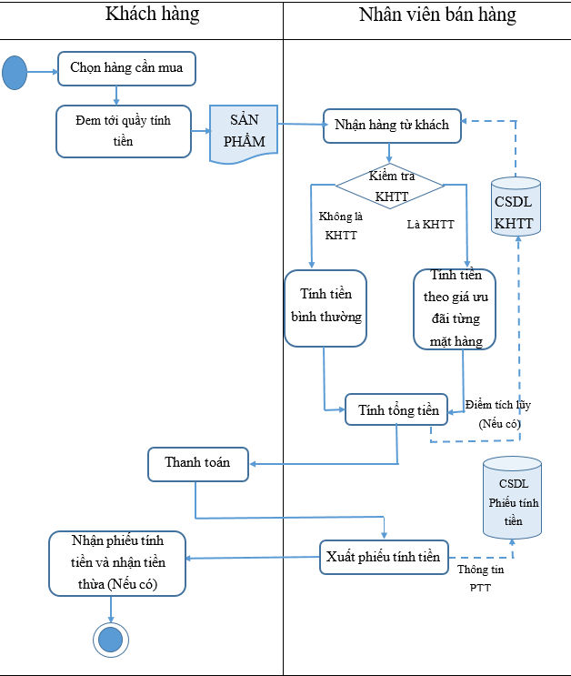

## Khảo sát phỏng vấn

|  |  |  |
| --- | --- | --- |
| **STT** | **TÊN-VAI TRÒ** | **CÔNG VIỆC LIÊN QUAN** |
| D1 | Phiếu nhập: ghi lượng mỹ phẩm mỗi khi nhập vào cửa hàng | T1 |
| D2 | Sổ theo dõi nhập: ghi số lượng của mỗi mã mỹ phẩm | T1 |
| D3 | Đơn đặt hàng: ghi lượng hàng đặt gửi nhà xuất bản | T1 |
| D4 | Sổ đặt hàng: tập hợp các đơn đặt hàng đã đặt | T1, T2 |
| D5 | Phiếu giao hàng: ghi số lượng sách của nhà xuất bản cung cấp | T2,T3 |
| D6 | Phiếu thanh toán: ghi số lượng sách mà tiệm sách đã bán cho khách hàng | T3 |
| D7 | Sổ theo dõi xuất: ghi số lượng sách còn lại của từng mã sách | T3 |
| D8 | Phiếu chi: ghi số tiền cần phải trả cho nhân viên và nhà xuất bản | T4 |
| D9 | Sổ thu chi: ghi số tiền phải trả và thu được | T4 |

**Bảng tổng hợp công việc**

|  |  |  |  |  |  |
| --- | --- | --- | --- | --- | --- |
| Stt | Mô tả công việc | Vị trí làm việc | Tần suất | Hồ sơ vào | Hồ sơ ra |
| T1 | Lập phiếu nhập: xuất phát từ yêu cầu cung ứng, cần nhập thêm lượng sách mới. Sắp các phiếu nhập và đơn đặt hàng vào sổ theo dõi nhậpvà sổ đặt hàng để theo dõi | Quản lý nhập sách | 1đơn/ngày 5-10 dòng/đơn | D1 D2 | D3 D4 |
| T2 | Lập đơn đặt hàng: xuất phát từ việc số lượng sách tồn trong kho không đủ để cung ứng. Sắp các đơn đặt hàng vào sổ đặt hàng để tiện theo dõi | D5 | D4 |
| T3 | Lập phiếu thanh toán: xuất phát từ yêu cầu báo giá cho khách hàng và thống kê lượng sách còn tồn lại sau khi đã bán. Sắp các phiếu thanh toán vào sổ theo dõi xuất để tiện theo dõi | Quản lý bán sách | 10 -20 đơn/ngày 5-10 dòng/đơn | D6 | D7 |
| T4 | Lập phiếu chi: xuất phát từ nhu cầu trả lương cho nhân viên cũng như thánh toán tiền đối với nhà xuất bản và thống kê doanh thu của cửa hàng. Sắp các phiếu chi vào sổ thu chi để tiện theo dõi | Quản lý thu chi | 2đơn/ngày 5-10 dòng/đơn | D8 | D9 |

## Kế hoạch phỏng vấn

|  |  |
| --- | --- |
| Kế hoạch phỏng vấn 1 | |
| Người được hỏi: Nguyễn Hải Yến | Người phỏng vấn: Nguyễn Thị Ngọc Trâm |
| Địa chỉ:  -Cửa hàng: | Thời gian hẹn: ngày 15/06/2020  Thời điểm bắt đầu: 9h00 sáng  Thời điểm kết thúc: 9h30 sáng |
| Đối tượng: -Chủ cửa hàng -Thu thập: dữ liệu nhập mỹ phẩm, bán mỹ phẩm, hàng tồn, thống kê thu chi từng tuần, tháng, thông tin về trình độ tin học  -Thỏa thuận: thông tin cung cấp có tính xác thật, đầy đủ để cho việc thiết kế dễ dàng hơn | Các yêu cầu đòi hỏi: -Vai trò: quản lý  -Vị trí: chủ tiệm |
| Chương trình  -Giới thiệu: khái quát dự án, thời gian thực hiện, chi phí thực hiện   -Tổng quan về dự án: tính thân thiện của phần mềm, giúp người sử dụng rút ngắn thời gian trong việc nhập, xuất, cập nhật, kiểm tra tồn, thống kê  -Tổng quan về phỏng vấn: đặt ra các câu hỏi để thu thập dữ liệu cần thiết, những yêu cầu của khách hàng, sự nhìn nhận ban đầu của khách hàng về phần mềm  Chủ đề sẽ đề cập:  Chủ đề 1: Tham khảo chủ cửa hàng đã sử dụng phần mềm quản lý nào chưa?   * Nếu chủ đã sử dụng phần mềm rồi thì hỏi ưu điểm, nhược điểm về phần mềm ấy để thu thập thêm thông tin * Nếu chưa thì hỏi câu tiếp theo   Chủ đề 2 : Các sai sót khi xử lý thu nhập một cách thủ công  Chủ đề 3: Thời gian để xử lý thu nhập bằng cách thủ công   Chủ đề 4: Tham khảo trình độ và hiểu biết về tin học của chủ tiệm  Chủ đề 5: Gợi ý về phần mềm   Ý kiến của người được hỏi  Kết thúc: thỏa thuận với khách hàng về sản phẩm sẽ được đưa ra trong thời gian sớm nhất, đáp ứng được những yêu cầu mà khách hàng đề ra. Trong thời gian bảo hành thì mọi chi phí sửa chữa hoàn toàn miễn phí | Ước lượng thời gian  1 phút    3 phút       2 phút          5 phút  5 phút  5 phút  2 phút  3 phút |
|  | (dự kiến tổng cộng: 30 phút) |

|  |  |
| --- | --- |
| Phiếu phỏng vấn 1 | |
| Người được hỏi: Nguyễn Hải Yến | Ngày 15/06/2020  Người hỏi:Nguyễn Thị Ngọc Trâm |
| Câu 1: Hiện tại bên cửa hàng mình đã xài phần mềm quản lý nào chưa?      Câu 2: Mình làm thủ công như vậy có khi nào sai sót không ạ?  Câu 3: Để kiểm tra doanh số bán được mỗi ngày, mỗi tuần, mỗi tháng thì chị có mất nhiều thời gian không?        Câu 4:Chị có biết sử dụng các phần mềm soạn thảo văn bản của Microsoft như: Word, Excel, Access không?      Câu 5: Chị nghĩ như thế nào nếu có một phần mềm giúp anh rút ngắn thời gian phải ghi chép cũng như tính toán? | Trả lời:Chưa từng xài bất kì phần mềm nào. Tôi chỉ dùng  một quyển sổ riêng để kiểm tra lượng mỹ phẩm  nhập vào, mỹ phẩm đã bán ra  *Quan sát: cách chị  ấy trả lời ngắn gọn, tự tin, giọng nói rõ và không hề ấp úng  Trả lời: Cũng chả biết nữa. Chắc là có.  *Quan sát: Chị có vẽ phân vân.  Trả lời: Cũng không gặp khó khăn gì nhưng mất khá nhiều thời gian. Phải dùng máy tính cá nhân để tổng kết  *Quan sát: Cách chị ấy trả lời chưa dứt khoát lắm, có vẻ hơi lúng túng về khoản thời gian dùng máy tính cá nhân để tổng kết  Trả lời: Tôi có biết sử dụng nhưng không rành lắm, chỉ biết sơ sơ thôi  * Quan sát: Cách chị trả lời không rõ ràng, có vẻ còn chưa chắc chắn về trình độ tin học của mình   Trả lời: Tôi không biết nhiều về phần mềm nhưng đối với tôi việc rút ngắn được thời gian phải ghi chép và tính toán là rất cần thiết  Quan sát: Cách chị trả lời không hề do dự và tỏ ra quan tâm khi biết được phần mềm có thể giúp anh rút ngắn được thời gian trong công việc của mình |
| Đánh giá chung - Chủ tiệm có lẽ chưa hài lòng với việc tốn rất nhiều thời gian cho việc nhập, bán cũng như thống kê doanh thu của tiệm - Khả năng chủ tiệm sách cần mua một phần mềm để quản lý cửa hàng của mình là khá cao, nhưng giá thành thì phải ở mức chấp nhận được vì đây là một cửa hàng nhỏ | |

|  |  |
| --- | --- |
| Kế hoạch phỏng vấn 2 | |
| Người được hỏi: Trần Quốc Toản | Người phỏng vấn:Nguyễn Thị Ngọc Trâm |
| Địa chỉ: | Thời gian hẹn: 15/06/2020  Thời điểm bắt đầu: 9h00 sáng  Thời điểm kết thúc: 9h30 sáng |
| Đối tượng: - Chủ cửa hàng. - Thu thập: + Cách lưu trữ dữ liệu nhập, xuất sách. + Cách lưu trữ thông tin của khách hàng khi mua sách. + Báo cáo thống kê của cửa hàng. - Thỏa thuận: thông tin được cung cấp có chính xác, đầy đủ hay không | Các yêu cầu đòi hỏi: -Vai trò: quản lý -Vị trí: chủ tiệm -Trình độ 12/12 -Kinh nghiệm: đã bán sách được 2 năm |
| Chương trình:   - Giới thiệu: Mục đích dự án, thời gian thực hiện.   - Tổng quan về dự án: giới thiệu lợi ích khi sử dụng phần mềm.   - Tổng quan về vấn đề phỏng vấn: đặt ra các câu hỏi cần thiết, cảm nhận ban đầu của khách hàng về phần mềm của mình, chủ đề sẽ đề cập.  Chủ đề 1: Tìm hiểu chủ tiệm đã sử dụng phần mềm nào chưa  Chủ đề 2: Tìm hiểu những vấn đề chưa tốt của phần mềm chủ đang sử dụng  Chủ đề 3: Tìm hiểu cách thức kiểm tra hàng tồn và đã bán của cửa hàng  Chủ đề 4: Tham khảo mức độ kiểm soát kho của cửa hàng  Chủ đề 5:Tham khảo khó khăn khi tìm kiếm mặt hàng bất kỳ  Chủ đề 6: Tham khảo khó khăn của chủ khi xử lý nhập liệu thủ công  Tổng hợp các nội dung chính  Ý kiến của người được hỏi Kết thúc cuộc phỏng vấn (thỏa thuận) | Ước lượng thời gian  1 phút    3 phút        2 phút  5 phút  4 phút  4 phút  5 phút  2 phút  2 phút  2 phút |
|  | (dự kiến tổng cộng: 30 phút) |

|  |  |
| --- | --- |
| Phiếu phỏng vấn 2 | |
| Người được hỏi:Trần Quốc Toản | Ngày 15/06/2020   Người hỏi:Nguyễn Thị Ngọc Trâm |
| Câu 1: Anh Quản lý các thông tin dữ liệu của kho bằng phần mềm nào ạ? Word, Excel, Access, hay phần mềm khác?  Câu 2: Anh có gặp bất lợi hay khó khăn gì trong quá trình sử dụng không ?    Câu 3: Làm thế thế nào để anh biết được lượng hàng hoá luân chuyển, hàng hoá tồn kho?     Câu 4: Anh có thường thống kê số lượng mỹ phẩm  nhập, xuất hay tồn lại của cửa hàng mình hay không?      Câu 5: Khi khách hàng muốn mua một loại mỹ phẩm  với cái tên bất kỳ, thì anh tìm loại mỹ phẩm  đó có dễ dàng hay không?  Câu 6: Anh có gặp phải những khó khăn gì khi phải thực hiện các công việc trên bằng tay hay không? | Trả lời: Tôi dùng Excel  *Quan sát: Anh trả lời nhanh, dứt khoát  Trả lời: Cũng có, đôi khi cảm thấy giao diện quá nhiều thứ, rất nhiều phần không xài cũng chẳng dám sửa đổi hay xóa đi, sợ ảnh hưởng các hàm đã có sẵn,  *Quan sát: Anh lấp lửng, có vẻ muốn cải thiện công việc  Trả lời: Hằng ngày, mỗi khi nhập hoặc xuất hàng tôi đều ghi chép lại vào Excel  để kiểm tra số lượng mỹ phẩm nhập, mỹ phẩm bán được và còn tồn lại là  bao nhiêu.  *Quan sát: Trả lời dứt khoát, rõ ràng.  Trả lời: Có, nhưng không thường xuyên khoảng 2 tuần 1 lần.   *Quan sát: Cách nói ngập ngừng, không dứt khoát, phải suy nghĩ vài phút trước khi trả lời.  Trả lời: Được, nhưng mất khoảng 5 phút  *Quan sát: Trả lời nhanh, không mất nhiều thời gian suy nghĩ.  Trả lời: Có, việc cập nhật và lưu trữ các thông tin của sách và khách hàng mất nhiều thời gian và công sức. Các việc lập hoá đơn, lập báo cáo,…đều thực hiện bằng tay nên dễ sai sót.  * Quan sát: Trả lời dứt khoát, nhanh chóng |
| Chưa kết luận được vấn đề, chưa đề cập hết vấn đề mình cần biết. Cần phải phỏng vấn thêm một nhân viên bán sách của cửa tiệm để biết rõ vấn đề hơn | |

|  |  |
| --- | --- |
| Kế hoạch phỏng vấn 3 | |
| Người được hỏi: Hồ Thị Lọng | Người phỏng vấn: Nguyễn Ngọc Khánh Hà |
| Địa chỉ: | Thời gian hẹn: 15/06/2020  Thời điểm bắt đầu: 9h00 sáng  Thời điểm kết thúc: 9h30 sáng |
| Đối tượng: - Nhân viên phòng kế toán - Thu thập: + Thông tin nhập, xuất các loại sách. + Giá bán chung so với thị trường. + Doanh thu ngày, tháng, năm của cửa hàng hiện tại. + Lương nhân viên. + Các vấn đề khác phát sinh khi phỏng vấn. - Thỏa thuận: + Thông tin được cung cấp phải có tính chính xác, trung thực cao. + Những trao đổi trong buổi phỏng vấn chỉ mang tính chất nội bộ, chủ quan. - | Các yêu cầu đòi hỏi: - Vai trò: kế toán trong nhà sách. - Vị trí: nhân viên chính thức. - Kinh nghiệm: làm việc ít nhất 1 năm. |
| Chương trình:  - Giới thiệu dự án: nguồn gốc, tên dự án, thời gian dự kiến thực hiện, …  - Tổng quan về dự án: Dự án dùng để làm gì, thời gian sử dụng, …   - Tổng quan về phỏng vấn: Nêu các câu hỏi liên quan đến dự án như:Thông tin nhập xuất sách, thể loại, … số tiền đầu tư, mục đích sử dụng, khả năng sử dụng, … Xin phép được ghi âm.   - Câu hỏi: Theo chị, việc kiểm soát nhập, xuất mỹ phẩm  có đảm bảo không? – Trả lời.  - Câu hỏi: Thu chi trong việc bán mỹ phẩm được kiểm soát như thế nào? – Trả lời.  - Câu hỏi: Báo cáo doanh số bán mỹ phẩm theo ngày, tháng, quý, năm có được kiểm soát chặt chẽ không? – Trả lời.   - Câu hỏi: Chị có tin tưởng vào kết quả mà dự án nếu đi vào hoạt động cho ra không? –Trả lời.  - Tổng hợp nội dung chính: ý kiến của chị nhân viên về dự án mới.  - Ý kiến riêng của chị nhân viên. | Ước lượng thời gian  2 phút    2 phút    5 phút          2 phút    10 phút    3 phút      2 phút      3 phút    3 phút |
|  | (dự kiến tổng cộng: 30 phút) |

|  |  |
| --- | --- |
| Phiếu phỏng vấn 3 | |
| Người được hỏi: Hồ Thị Lọng | Ngày 15/06/2020  Người hỏi:Nguyễn Ngọc khánh Hà |
| - Câu hỏi: Theo chị, việc kiểm soát nhập, xuất sách có đảm bảo không? Vì sao?       - Câu hỏi: Thu chi trong việc bán sách được kiểm soát như thế nào?        - Câu hỏi: Báo cáo doanh số bán sách theo ngày, tháng, quý, năm có được kiểm soát chặt chẽ không?      - Câu hỏi: Chị có tin tưởng vào kết quả mà chương trình nếu đi vào hoạt động cho ra không? | - Trả lời: Có, vì chương trình chạy trên một cơ sở dữ liệu luôn được kiểm soát bởi người có trách nhiệm.  *Quan sát: Trả lời dứt khoát, có vẻ tự tin.  - Trả lời: Việc thu chi được kiểm soát theo các phiếu hóa đơn sau khi khách hàng mua lưu lại.  *Quan sát: Câu trả lời khá rõ ràng, người này có kiến thức khá vững về nghề nghiệp đang làm.  - Trả lời: Có, vì doanh số bán sách được thống kê từng ngày, và tổng hợp hàng tuần, hàng tháng, …  *Quan sát: Người này có chuyên môn tốt, là nhân viên có kinh nghiệm.  - Trả lời: Đã là chương trình mới, đã qua nhiều lần kiểm tra, thì kết quả cho ra có độ chính xác cao, tôi nghĩ vậy.  *Quan sát: Có vẻ chắc chắn về câu trả lời. |
| Đánh giá chung: - Người này có chuyên môn khá tốt, cùng với kinh nghiệm làm việc cũng như tác phong ổn, nhưng người được hỏi hình như bạn, có thể cần thêm vài ngày để họ chuẩn bị rồi tiến hành tiếp. | |

|  |  |
| --- | --- |
| Kế hoạch phỏng vấn 4 | |
| Người được hỏi: Phan Hồng Hạnh | Người phỏng vấn: Nguyễn Ngọc Khánh Hà |
| Địa chỉ:  Phòng quản lý kinh doanh | Thời gian hẹn: 15/06/2020   Thời điểm bắt đầu: 9h00 sáng  Thời điểm kết thúc: 9h30 sáng |
| Đối tượng: Nhân viên phòng quản lý kinh doanh Thu thập: - Thông tin nhập, xuất các loại sách. - Giá bán chung so với thị trường. - Doanh thu ngày, tháng, năm của cửa hàng hiện tại. Thỏa thuận: - Thông tin được cung cấp phải có tính chính xác, trung thực cao. - Những trao đổi trong buổi phỏng vấn chỉ mang tính chất nội bộ. | Các yêu cầu đòi hỏi: Vai trò: nhân viên nhà sách Vị trí: nhân viên chính thức Kinh nghiệm: làm việc hơn 1 năm |
| Chương trình:   - Giới thiệu về dự án  - Tổng quan về dự án   - Tổng quan về phỏng vấn Câu hỏi đề cập:   - Câu hỏi 1: Phương án quản lý thu-chi tài chánh của một cửa hàng bán mỹ phẩm?  - Câu hỏi 2: Kế hoạch xuất nhập hàng hóa của cửa hàng mỹ phẩm?  - Tổng hợp nội dung chính  - Ý kiến của người được hỏi  - Kết thúc cuộc phỏng vấn | Ước lượng thời gian:   1 phút   2 phút   1 phút    10 phút     9 phút    3 phút   3 phút   1 phút |
|  | (dự kiến tổng cộng: 30 phút) |

|  |  |
| --- | --- |
| Phiếu phỏng vấn 4 | |
| Người được hỏi: Phan Hồng Hạnh | Ngày 15/06/2020   Người hỏi: Nguyễn Ngọc Khánh Hà |
| Câu 1: Cô có thể cho biết phương án quản lý việc thu-chi tài chánh của một cửa hàng bán mỹ phẩm ?                    Câu 2: Cô có thể cho biết thêm về kế hoạch xuất nhập hàng hóa của cửa hàng mỹ phẩm? | a.Chi tiền:  -Người đi mua hàng làm kế hoạch cần mua những loại mỹ phẩm nào.  -Trình kế hoạch cho chủ cửa hàng duyệt.   -Sau khi được duyệt kế hoạch, làm giấy tạm ứng kinh phí mua (phải được chủ cửa hàng thông qua) -Mua mỹ phẩm  về, đưa hóa đơn cho kế toán thanh toán và xóa ứng.  b.Thu tiền:  -Nhân viên bán hàng nộp tiền bán hàng dựa vào bảng liệt kê hàng đã bán trong 1 ngày nộp cho thủ quỹ.   Nhập hàng:   -Phải nắm được số lượng hàng tồn kho  -Lên kế hoạch nhập hàng trong tháng, quý, năm   -Tham khảo giá thị thường bằng cách đề nghị các công ty báo giá các mặt hàng  -Chọn hàng có chất lượng, giá rẻ và đem lại lợi nhuận cho cửa hàng  Xuất hàng:  -Thủ kho khi xuất hàng phải có sổ theo dõi rõ ràng và ký nhận của người nhận   -Thường xuyên kiểm kê kho để chống mối mọt và phải nắm chắc số lượng hàng trong kho |
| Đánh giá chung: -Người được hỏi có vẻ nắm rõ về việc kinh doanh của một cửa hàng. -Còn nhiều vấn đề chưa đề cập hết, cần thu thập thêm thông tin. Những cuộc phỏng vấn đã giúp cho người phỏng vấn hiểu biết thêm về quy trình thu-chi và nhập xuất hàng hóa của một cửa hàng. | |

## Trình bày các biểu mẫu

**Hóa đơn cửa hàng Innisfree**

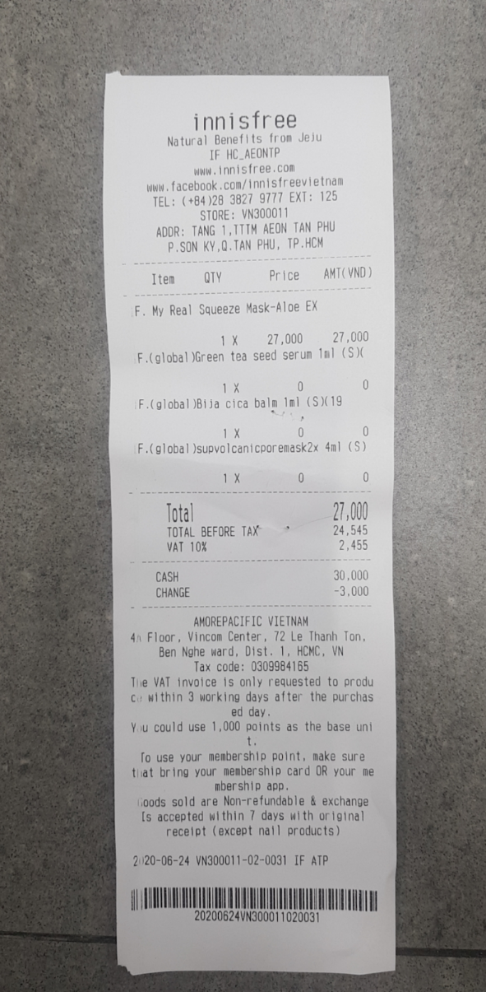

## Giới thiệu các công cụ, công nghệ sẽ sử dụng.

* Sử dụng các công cụ như:
* Visual Studio
* Android studio
* SQL Server
* Rational Rose,….

# PHẦN 2. PHÂN TÍCH VÀ ĐẶC TẢ YÊU CẦU

* Quy trình nhập hàng:
* Quản lý kho gửi bảng mặt hàng cần nhập và số lượng nhập  đến nhà cung cấp.
* Nhà cung cấp lên hóa đơn và gửi hàng theo nhu cầu cửa hàng.
* Quản lý kho kiểm duyệt hàng:
* Nếu lỗi: Lên phiếu lỗi để đổi trả nhà cung cấp
* Nếu hàng không lỗi thì lên phiếu nhập hàng và tiến hành nhập hàng
* Activity Diagram nhập hàng:

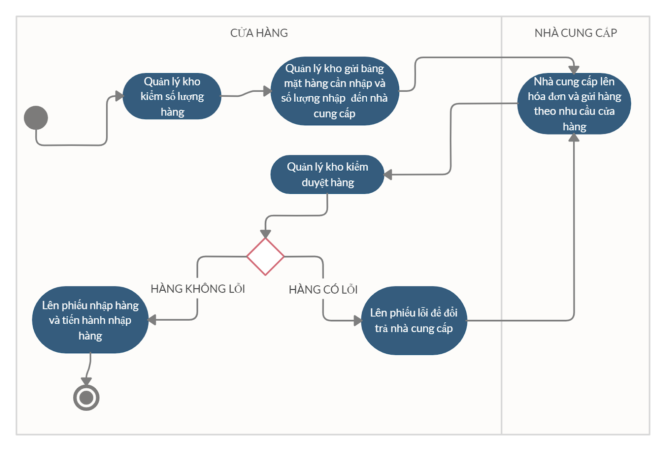

#### Hình Activity Diagram nhập hàng

* Quy trình bán hàng
* Khách hàng yêu cầu mặt hàng
* Nhân viên thanh toán và lập hóa đơn cho khách hàng rồi cập nhập bán hàng
* Nếu hàng lỗi: kiểm tra hóa đơn và cho khách đổi / trả , lập hóa đơn mới, cập nhập lại bán hàng
* Activity Diagram bán hàng:

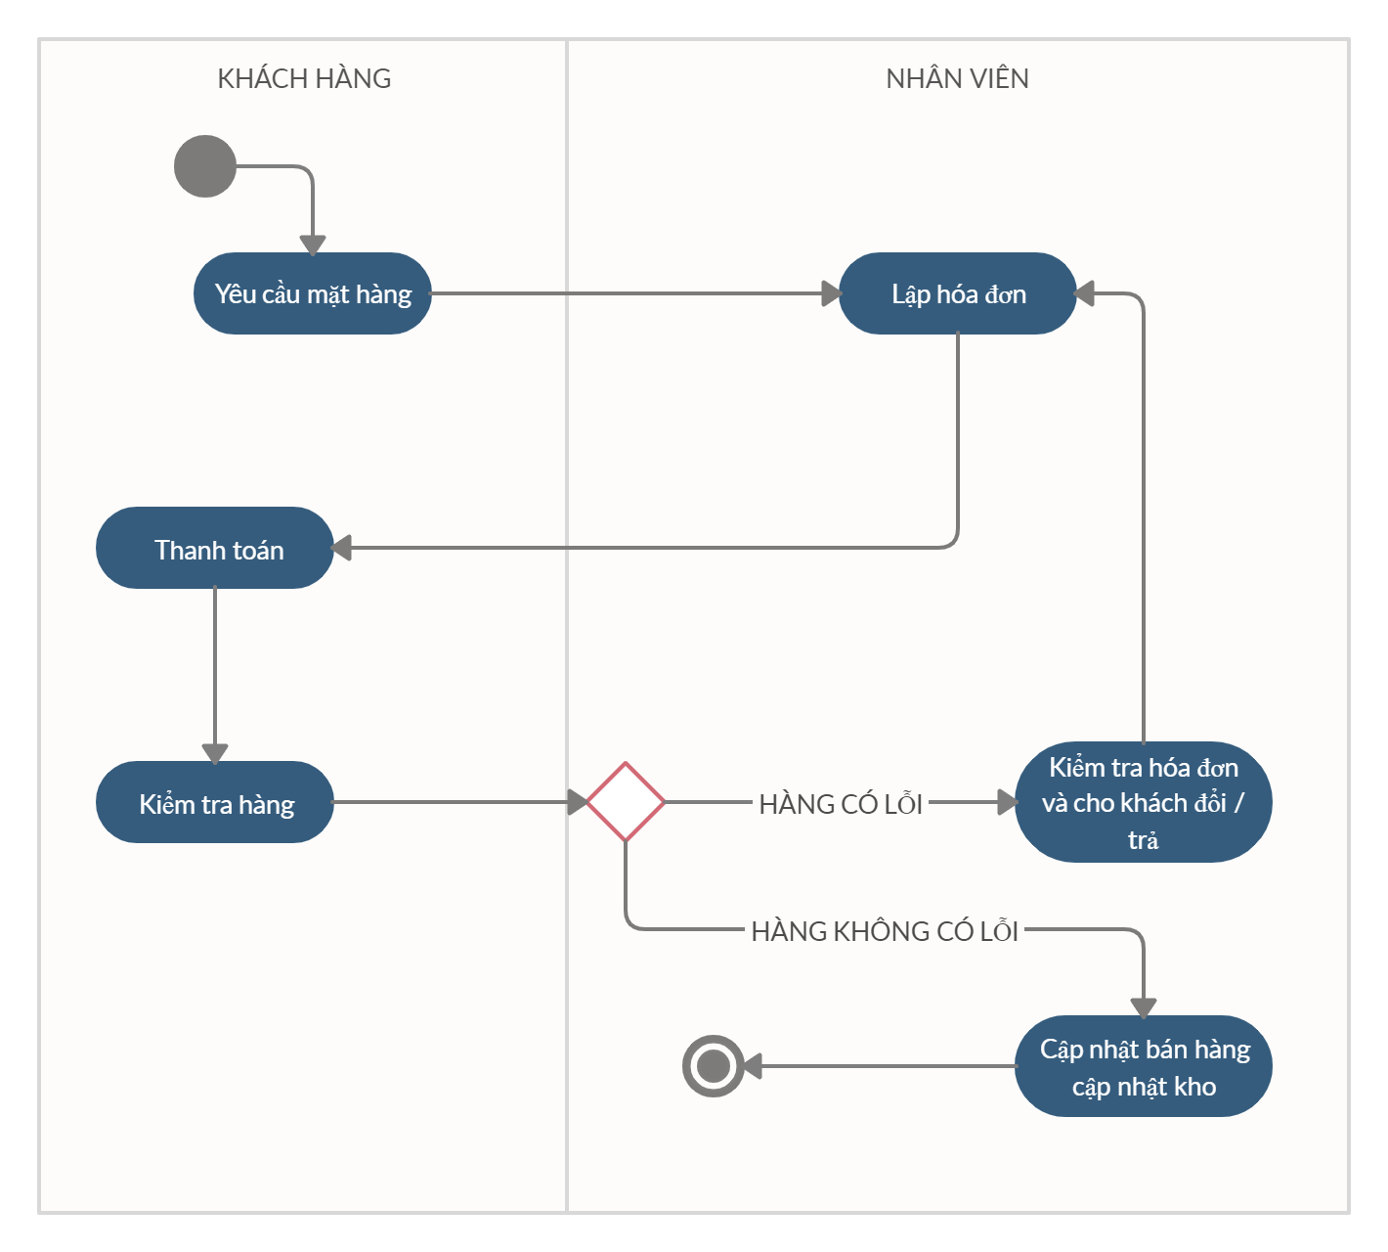

#### Hình Activity Diagram bán hàng

# PHẦN 3. THIẾT KẾ HỆ THỐNG

### Mô hình hóa chức năng:

* Sơ đồ hệ thống bán hàng:

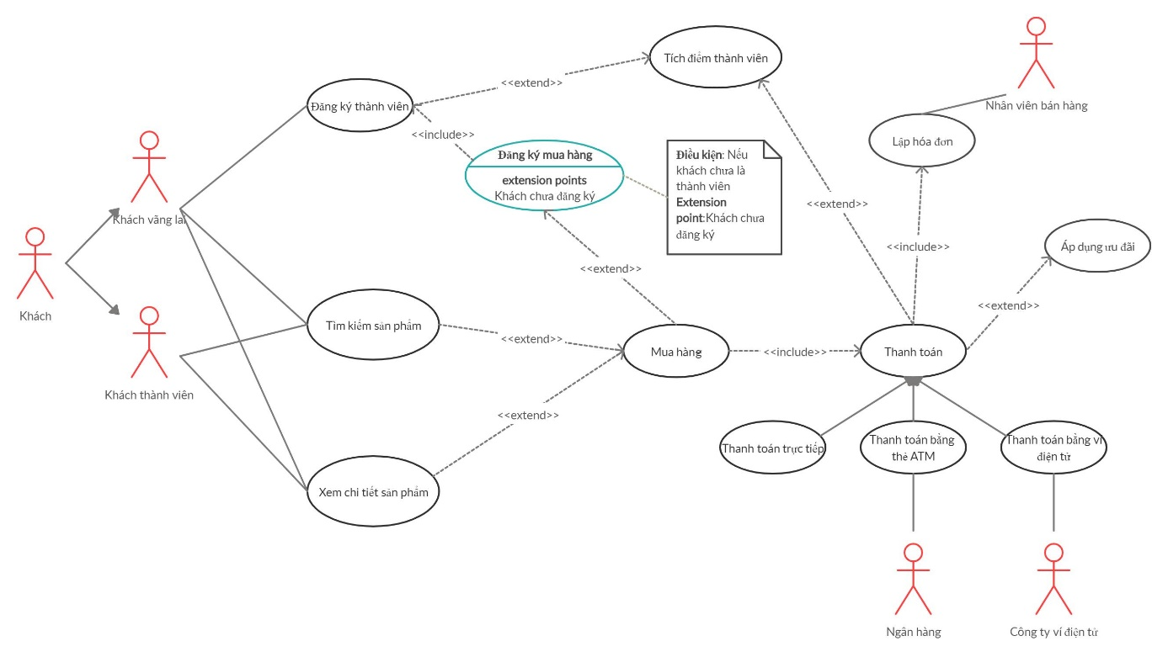

#### Hình Sơ đồ hệ thống bán hàng

* Sơ đồ hệ thống nhập kho:

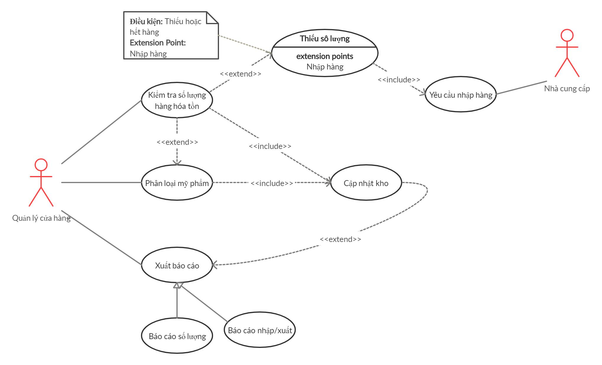

#### Hình Sơ đồ hệ thống nhập kho

### Thiết kế sơ đồ lớp:

### Sơ đồ thiết kế.

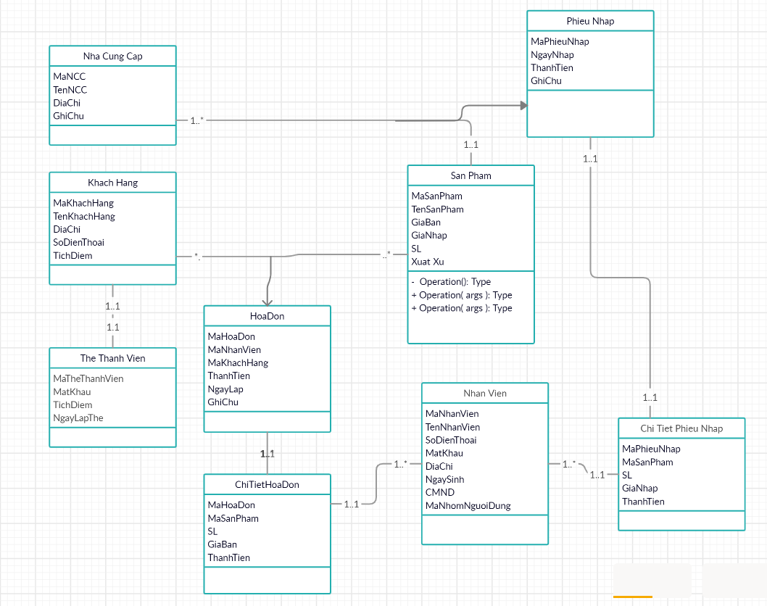

#### Hình Sơ đồ hệ lớp mức thiết kế

### Sơ đồ Lớp

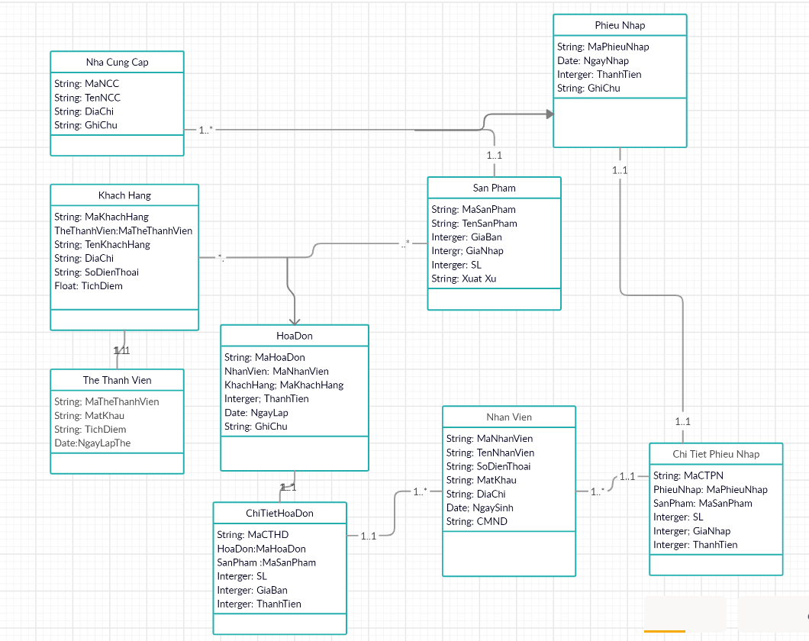

#### Hình Sơ đồ hệ lớp mức phân tích hệ thống

# PHẦN 4. CÀI ĐẶT VÀ KIỂM THỬ

### Màn hình chức năng

### 

#### Hình Màn hình đăng nhập

* Màn hình giới thiệu

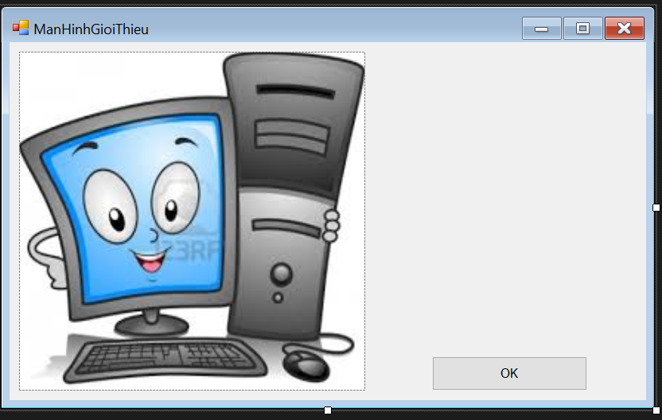

#### Hình Màn hình giới thiệu

### Màn hình danh mục.

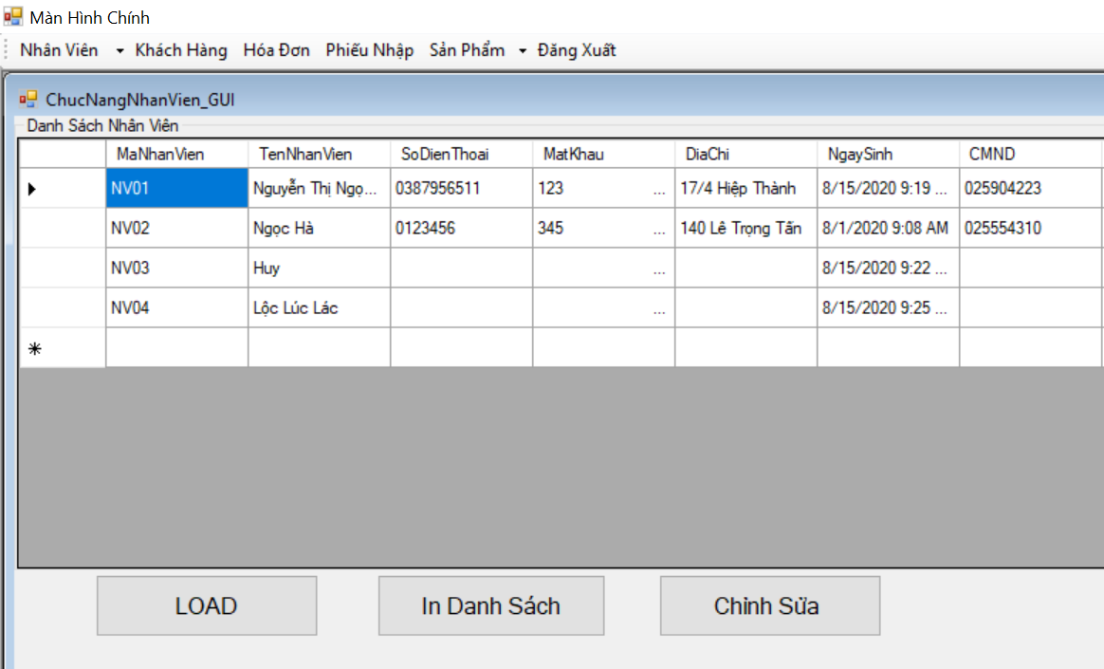

#### Hình Màn hình danh mục nhân viên

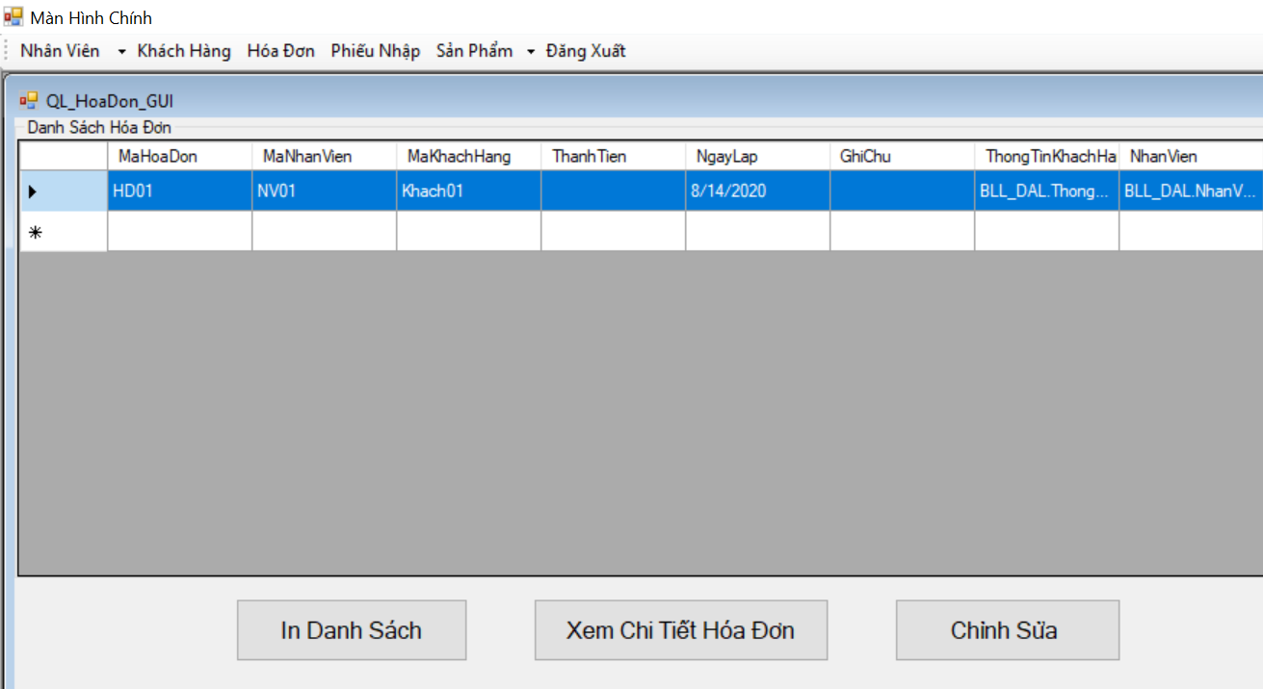

Hình Màn hình danh mục hóa đơn

#### 

#### Hình Màn hình danh mục Sản Phẩm

### Màn hình nhập liệu

#### Hình Màn hình nhập liệu khách hàng

#### 

#### Hình Màn hình chức năng nhập liệu nhân viên

#### 

#### Hình Màn hình chức năng nhập liệu hóa đơn

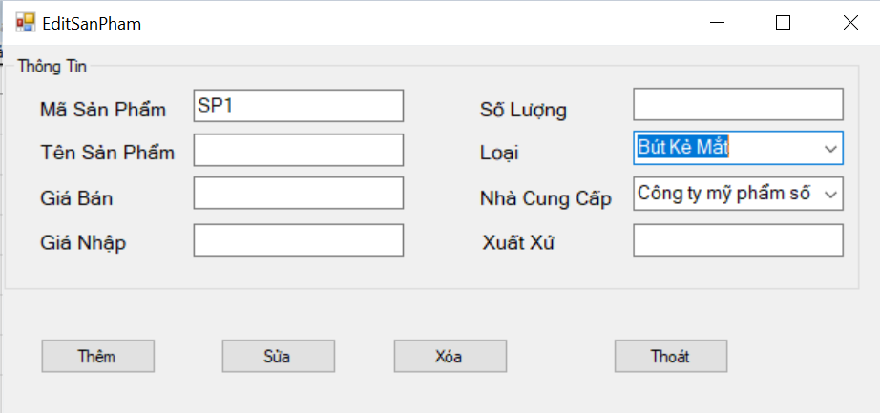

#### Hình Màn hình chức năng nhập liệu sản phẩm

# PHẦN 5: KẾT LUẬN

### Đề tài đã được hoàn thành nhưng vẫn có nhiều thiếu sót

### Các mục tiêu đưa ra đã hoàn thiện được phần lớn

### Từ đề tài đã học thêm được chia tầng và Linq

### Trong quá trình tìm hiểu và thực hiện đề tài đã học hỏi thêm về kết nối và thiết kế ứng dụng thực tế tốt hơn.

### Vì hạn chế về thời gian và hiểu biết chưa đủ nên phần mềm chưa ứng dụng được thực tế.

# PHẦN 6: TÀI LIỆU THAM KHẢO

### Tài liệu Internet

### <https://stackoverflow.com/>

### <https://xuanthulab.net/linq-trong-lap-trinh-c-net-thuc-hinh-vi-du-linq.html>

### <https://o7planning.org/vi/10239/huong-dan-hoc-sql-cho-nguoi-moi-bat-dau-voi-sql-server>

### 